FutNet Single Master

Documentation utilisateur

Version 1.0 du 02.06.2023



Table des matières

1. Introduction 3

2. Onglet Classement 4

3. Onglet Rencontre 5

4. Onglet Inscription 7

5. Déconnexion 8

# Introduction

Cette documentation est faite pour mieux comprendre le fonctionnement et l’utilisation de la plateforme web FutNet Single Master

Tout d’abord pour accéder au Dashboard il faut se connecter.

Une fois que l’utilisateur est connecté l’utilisateur se retrouve sur l’onglet classement.

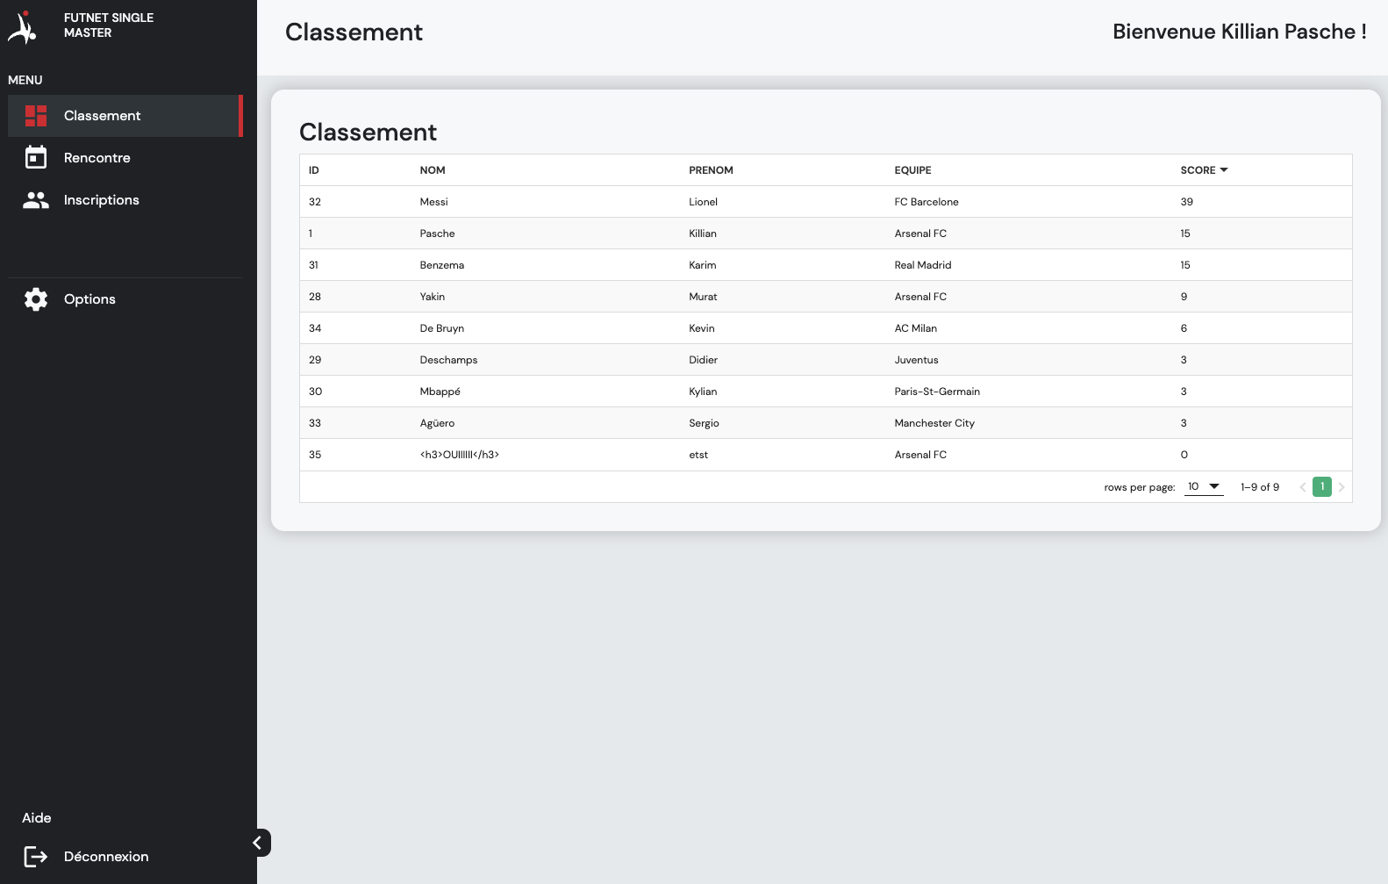Il y’a un menu sur la gauche de l’écran qui permet de naviguer à travers les différentes sections de l’application. L’onglet Options n’as pas été encore implémenter.

# Onglet Classement

L’onglet classement permet aux joueurs comme aux admins de constaté le classement.

Voici la liste des éléments qu’on peut voir dans le tableau des classements :

1. ID : l’identifiant de l’utilisateur.
2. NOM : Nom du joueur.
3. PRENOM : Prénom du joueur.
4. EQUIPE : Équipe du joueur.
5. SCORE : Score du joueur.

Le score est calculé par le nombre de fois que le joueur a marqué 15 points * 3.

# Onglet Rencontre

L’onglet rencontre permet de gérer et visualiser les rencontres.

Voici la liste des éléments que l’on peut retrouver dans le tableau des rencontres :

1. ID : L’identifiant de la rencontre.
2. JOUEUR 1 : Le nom et le prénom du joueur 1.
3. SCORE : Score du joueur 1.
4. JOUEUR 2 : Le nom et le prénom du joueur 2.
5. SCORE : Score du joueur 2.
6. DATE : Date de la rencontre.
7. VALIDE : Permet de savoir si la rencontre est valide ou nom.
8. Opération : Affiche les différentes opérations possibles :
   1. Crayon : Permet de modifier une rencontre (s’affiche seulement si la rencontre n’est pas validée et appartient au joueur connecté).
   2. Poubelle : Permet de supprimer une rencontre (s’affiche seulement si la rencontre n’est pas validée et appartient au joueur connecté).
   3. Une image contenant texte, nombre, capture d’écran

      Description générée automatiquementCoche validation : Permet de valider une rencontre (s’affiche seulement si vous êtes le joueur 2 d’une rencontre non validée).

Vous pouvez également rechercher dans le tableau avec la barre de recherche.

Pour ajouter une nouvelle rencontre il faut cliquer sur le bouton « AJOUTER UNE RENCONTRE ». Le bouton ouvrira une pop-up. Il suffira juste de rentrer les informations nécessaires dans la pop-up.

# Onglet Inscription

Cet onglet est uniquement disponible pour les utilisateurs qui dispose du droit ADMIN sur l’application. L’onglet affiche la liste de tous les utilisateurs sur l’application.

Voici la liste des éléments que l’on peut retrouver dans le tableau des utilisateurs :

1. ID : l’identifiant de l’utilisateur.
2. NOM : Nom de l’utilisateur.
3. PRENOM : Prénom de l’utilisateur.
4. EQUIPE : Équipe de l’utilisateur.
5. EMAIL : Email de l’utilisateur.
6. USERNAME : Nom d’utilisateur de l’utilisateur.
7. ROLE : Rôle de l’utilisateur.
8. Operation : Affiche les différentes opérations possibles :
   1. Crayon : Permet de modifier un utilisateur.
   2. Une image contenant texte, nombre, capture d’écran

      Description générée automatiquementPoubelle : Permet de supprimer un utilisateur.

Vous pouvez également rechercher dans le tableau avec la barre de recherche.

Pour ajouter une nouvelle rencontre il faut cliquer sur le bouton « AJOUTER UN UTILISATEUR». Le bouton ouvrira une pop-up qui vous permettra d’entrer les informations du nouvel utilisateur.

Pour crée un nouvel utilisateur il suffit d’entrer son nom, prénom, mail. Il faut ensuite lui choisir une équipe et un rôle. L’application s’occupera d’envoyer un mail avec le nom d’utilisateur et son mot de passe à l’utilisateur fraichement ajouté.

# Déconnexion

Pour se déconnecter de l’application il suffit de cliquer sur l’icône tout en bas à gauche et vous serez déconnecter de l’application.